**مقایسه تمرین 7**

**بسم الله الرحمن الرحيم**

**درس مبانی سیستم نهفته و بیدرنگ**

همه بخش سوال اول گروه ما و گروه مقابل مشابه و یکسان بود است و نیاز به توضیح اضافی نیست.

در سوال دوم تفاوت های چشمگیری بین گروه ما و گروه مقابل دیده می شود.

گروه ما این بخش ها را با وجود بعضی از اشکال ها بازهم تمام قسمت ها پوشش داده شده است کد را ایجاد کردیم و شبه سازی لازم را در پروتیوس انجام دادیم و میانگین زمان بهینه سازی بدست آوردیم که میتونید در زیر نمونه این ها را ببینید

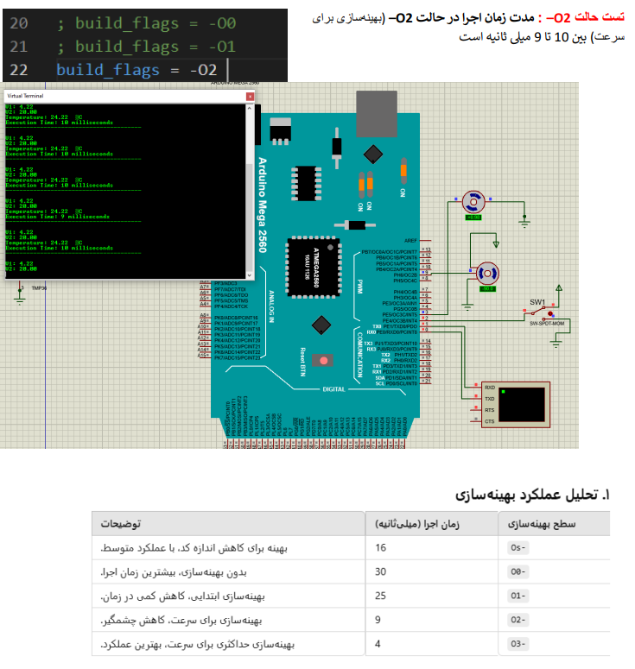

**اما گروه مقابل هیچ یکی از موارد ذکر شده را انجام نداده است فقط بصورت سطحی یه قسمت بخش الف را انجام داده است.**